Un pieno di energia con Malta
al Vertical Winter Tour
e Radio Deejay

Dal 28 dicembre, e fino a marzo 2025, VisitMalta sarà presente alle nove tappe del Vertical Winter Tour con Radio Deejay come media partner. L’ente parteciperà all’evento invernale più longevo e costante del panorama italiano, per promuovere la destinazione e la sua inclinazione all’outdoor, anche in inverno!

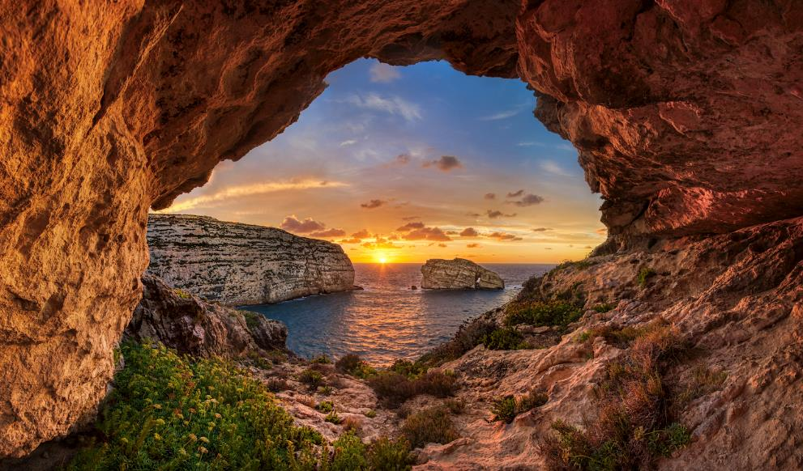

16 Dicembre 2024 – Inizia da Cervinia, in Valle d’Aosta, la partecipazione di VisitMalta al Vertical Winter Tour 2024/25, un appuntamento fatto di eventi e divertimento sulla neve. Durante il tour VisitMalta promuoverà il turismo nell’arcipelago maltese con un proprio stand nel villaggio itinerante che toccherà le località sciistiche più prestigiose del circuito alpino italiano. L’intento sarà quello di raccontare le opportunità offerte dalle isole di Malta, Gozo e Comino agli amanti degli sport outdoor che puntano ad una vacanza verso una meta che sia anche ricca di cultura e pronta ad offrire benessere a tutto tondo.

Il Vertical Winter Tour è un appuntamento consolidato che ogni inverno coinvolge migliaia di persone nelle località montane con la presenza degli speaker di Radio Deejay per giornate a base di musica, dj-set, spettacoli e attività di intrattenimento. Ogni giorno saranno organizzati giochi e quiz per regalare gadget messi in palio dagli sponsor come VisitMalta. Ogni giorno allo stand dell’ente sarà possibile partecipare ad un memory game per ricevere premi e approfondire la conoscenza delle isole, meta ideale tutto l’anno per chi ama praticare attività sportive all’aperto. Sempre con cadenza giornaliera, VisitMalta darà appuntamento sul palco principale del village per selezionare un fortunato spettatore a cui regalare un kit del viaggiatore a Malta, contenente sorprese e materiale informativo per chi desidera visitare l’arcipelago.

Le tappe del Vertical Winter Tour saranno 9 in totale. Si inizia da Cervinia (28/30 dicembre), per un anticipo di Capodanno, per poi rivedersi nel 2025 a San Martino di Castrozza, Andalo, Zoncolan, Alleghe, Pila, Prato Nevoso, Canazei fino ad arrivare a Bormio per la data conclusiva dell’8 e 9 marzo.

“La nostra partecipazione a questo evento, ormai storico, rappresenta un’azione promozionale perfettamente in linea con le attuali strategie di marketing – dichiara Ester Tamasi Direttore Malta Tourism Authority – Italia – Anche questa fa parte di quelle azioni che ci permettono di interagire direttamente con il pubblico in maniera sempre più capillare, presentandoci su territori lontani dai soliti circuiti. Potremo entrare in contatto diretto con i turisti che affollano le località sciistiche, ma anche con la popolazione locale. Tutto questo avverrà in regioni in cui sono presenti aeroporti con comodi collegamenti attivi tutto l’anno verso Malta. L’audience del Vertical Winter Tour è inoltre al momento uno dei nostri target privilegiati a cui appartengono persone interessate alle attività outdoor, alla natura e alla possibilità di viaggiare tutto l’anno: tutti aspetti che descrivono perfettamente una vacanza a Malta. Ci piace l’idea di poter offrire alle persone che si stanno godendo un momento di relax, uno spunto d’ispirazione per un loro possibile futuro viaggio verso Malta”.

Per tutti gli aggiornamenti sugli appuntamenti in programma e per informazioni live su quanto accadrà sulle piste è possibile seguire i canali Instagram @VisitMaltaIT @verticaltour.

www.visitmalta.com

Malta Tourism Authority (MTA), ente del turismo di Malta, ha il compito di creare e promuovere partnership, supportando e regolamentando il settore turistico nelle relazioni coi propri partner.
MTA promuove il brand nazionale con l’intento di formare, mantenere e gestire nel modo più proficuo possibile le relazioni con tutte le parti interessate. Il ruolo principale di MTA è quello di promuovere Malta come destinazione leader del turismo, con particolare attenzione alle proposte peculiari delle isole maltesi, del loro patrimonio, delle strutture ospitanti. MTA inoltre contribuisce a rafforzare le potenzialità delle risorse umane del settore turistico, garantire i più elevati standard e la qualità di prodotto, collabora per la promozione delle relazioni con i media locali ed internazionali e lo sviluppo di progetti di marketing e comunicazione.


OPEN MIND CONSULTING srl - UFFICIO STAMPA VIST MALTA
MEDIA CONTACT: MARILISA BRUNO – Corso Valdocco, 2 - 10122 Torino c/o COPERNICO GARIBALDI
T: +39 011 812 8633@: info@openmindconsulting.it - W: www.openmindconsulting.it

